附件三
彰化縣彰泰國民中學114年全民國防教育網站運用宣導資料紀錄表
主題 | 網站宣導
日期 | 114.01.01～114.12.31
主講人 | 蔡佳興
對象 | 全校師生 | 人數 | 1750
宣 導（活動）綱 要 | 本校已於學校網站設置連結至將全民國防教育全球資訊網（http://aode.mnd.gov.tw/)
成 果 照 片 | 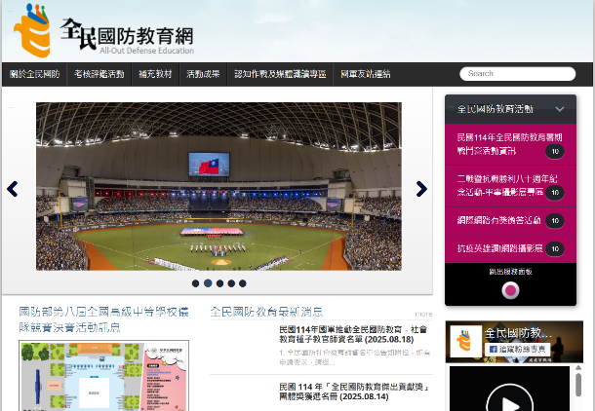  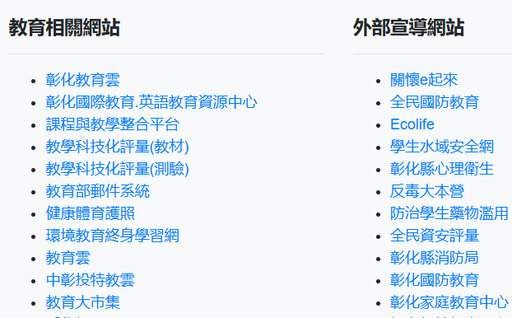
承辦人：丁士珉 主任：林盟傑 校長：吳麗月

